Отчет о белке rsuA_Ecoli
1. Белок rsuA_Ecoli обзывается как малая субъединица рибосомальной псеудоуридин синтетазы А, хотя у него много названий я привел только одно из них.

2. Как видно из названия белка его функция связана с синтезом псеудоуридина. Но я все же привиду данные на основе банка Uniprot: (Функции: ответственный за синтез псевдоуридина из урацила-516 в 16S рибосомальной РНК. Каталитичекая активность: превращает уридин в псевдоуридин в рибосомальной РНК.)

3. Данный белок был выделен из бактерии Escherichia coli. И основное место его функционирования это цитозольная рибосома (рибосома, которая располагается в цитозоли клетки. Цитозоль – внутриклеточная жидкость, часть цитоплазмы, которая не содержит органойдов и других нерастворимых цитоплазматических компонентов), либо в цитоплазме

4. Теперь перейдем к особенностям последовательности и структуры. У белка rsuA_Ecoli всего одна цепь длиной 231а.о. и молекулярной массой 25,865 Da(Дальтон, она же атомная единица массы 1 а. е. м. ≈ 1,6605402 ∙ 10⁻²⁴ г). Активный центр приходится на 1 а.о. на Asp102 (аспарагиновая кислота). Этот а.о. необходим для выполнения белком своей функции. Изучав активность данного белка ученые мутировали 102 аспарагиновую кислоту на аспарагин, либо треонин в результате чего белок терял свою активность. Также интересно то, что под 1 номером в последовательности стоит сразу 4 аминокислоты это произошло из-за того, что ученые в ходе рентгенно - структурного анализа не смогли определить, какая из данных аминокислот стоит раньше. Еще одна особенность последовательности белка состоит в том что все метионины в нем заменены на селенметионины(метионин, в котором сера замещена на селен).

5. Далее приведена аминокислотная последовательность в fasta-формате для белка:
>RSUA_ECOLI Ribosomal small subunit pseudouridine synthase A
MRLDKFIAQQLGVSRAIAGREIRGNRVTVDGEIVRNAAFKLLPEHDVAYDGNPLAQQHGP
RYFMLNKPQGYVCSTDDPDHPTVLYFLDEPVAWKLHAAGRLDIDTTGLVLMTDDGQWSHR
ITSPRHHCEKTYLVTLESPVADDTAEQFAKGVQLHNEKDLTKPAVLEVITPTQVRLTISE
GRYHQVKRMFAAVGNHVVELHRERIGGITLDADLAPGEYRPLTEEEIASVV

http://www.uniprot.org/uniprot/P0AA43.fasta - ссылка на fasta формат

6. Теперь я покажу изображение третичной структуры белка. Для получения изображения я воспользовался двумя программами: RasMol и PyMOL.

Вот изображение полученное с помощью программы RasMol:

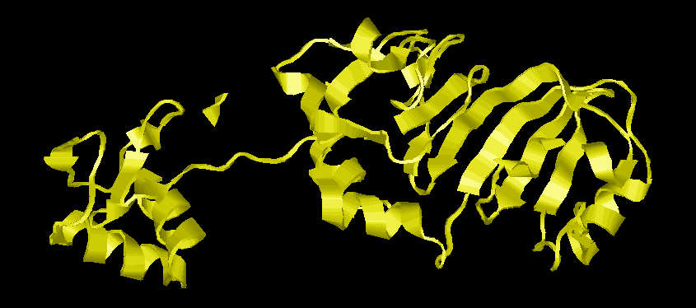

Программа RasMol не распознает селенметионины поэтому цепь получается рванной.

А вот это изображение получено с помощью программы PyMOL:

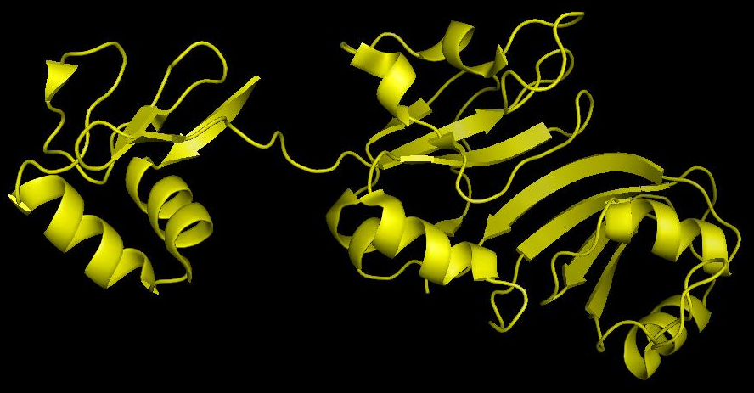

7. А далее гиперсслылки на записи про белок rsuA_Ecoli в различных БД.
Это собственно ссылка на белок в базе данных PDB: http://www.pdb.org/pdb/explore/explore.do?structureId=1KSK
А это ссылка на данный белок в базе данных Uniprot:
http://www.uniprot.org/uniprot/P0AA43
http://www.uniprot.org/uniprot/P0AA43.txt (в текстовом файле)
8.Вот собственно ссылки на статьи на основание базы данных Uniprot:
"Purification, cloning, and properties of the 16S RNA pseudouridine 516 synthase from Escherichia coli." :http://www.ncbi.nlm.nih.gov/sites/entrez?db=pubmed&cmd=search&term=7612632. Вот аннотация на данную статью: Pseudouridine (psi) is commonly found in both small and large subunit ribosomal RNAs of prokaryotes and eukaryotes. In Escherichia coli small subunit RNA, there is only one psi, at position 516, in a region of the RNA known to be involved in codon recognition [Bakin et al. (1994) Nucleic Acids Res. 22, 3681-3684]. To assess the function of this single psi residue, the enzyme catalyzing its formation was purified and cloned. The enzyme contains 231 amino acids and has a calculated molecular mass of 25,836 Da. It converts U516 in E. coli 16S RNA transcripts into psi but does not modify any other position in this RNA. It does not react with free unmodified 16S RNA at all, and only poorly with 30S particles containing unmodified RNA. The preferred substrate is an RNA fragment from residues 1 to 678 which has been complexed with 30S ribosomal proteins. The yield varied from 0.6 to 1.0 mol of psi/mol of RNA, depending on the preparation. Free RNA(1-678) was inactive, as was RNA(1-526) and the RNP particle made from it. 23S RNA and tRNAVal transcripts were also inactive. These results suggest that psi formation in vivo occurs at an intermediate stage of 30S assembly. The gene is located at 47.1 min immediately 5' to, and oriented in the same direction as, the bicyclomycin resistance gene. The gene was cloned behind a (His)6 leader for affinity purification. Virtually all of the overexpressed protein was found in inclusion bodies but could be purified to homogeneity on a Ni2+(-) containing resin. Over 200 mg of pure protein could be obtained from a liter of cell culture. Amino acid sequence comparison revealed the existence of a gene in Bacillus subtilis with a similar sequence, and psi sequence analysis established that B. subtilis has the equivalent of psi 516 in its small subunit rRNA. On the other hand, no common sequence motifs could be detected among this enzyme and the two tRNA psi synthases which have been cloned up to now.
А вот собственно перевод данной аннотации: Псевдоуридин (psi) обычно находится и в маленькой и в большой субъединице рибосомальных РНК у прокариотов и эукариотов. В Escherichia coli маленькая субъединицы РНК, есть только один psi, в положении 516, в области РНК, которая отвечает за распознавание кодона [Bakin et al. (1994) Nucleic Acids Res. 22, 3681-3684]. Чтобы оценивать функцию этого единственного остатка psi, фермент, катализирующий его формирование был очищен и клонирован. Фермент содержит 231 аминокислоту и имеет расчетную молекулярную массу 25 836 Da. Он превращал У516 в E. coli при транскрипции 16S РНК в psi, но не изменял никакие другие позиции в этой РНК. Он не реагирует со свободной неизмененной 16S РНК вообще, и только плохо с 30S частицами, содержащими неизмененную РНК. Предпочтительный субстрат это фрагмент РНК от 1 остатка до 678, который был связывался с 30S рибосомальными белками. Результаты изменились от 0.6 до 1.0 молекулярных масс psi/mol РНК, в зависимости от приготовления. Свободная РНК (1-678) была бездействующей, так же как РНК (1-526) и частица RNP, сделанная из него. 23S РНК и tRNAVal при транскрипции были также бездействующими. Эти результаты предлагают, что образование psi в естественных условиях происходит на промежуточной стадии в 30S. Ген расположен в 47.1 минут по отношению к 5', и ориентируется в том же самом направлении, как bicyclomycin, гене сопротивления. Ген был клонирован вслед за (His)6 из-за сходства очистки. Фактически весь сверх особый белок был найден в веществах включений, но мог быть очищен по гомологии к Ni2 + (-), содержащий смолу. Более чем 200 мг чистого белка могли быть получены из литра клеточной культуры. Сравнение последовательности аминокислоты показало существование гена в Bacillus subtilis с похожей последовательностью, и анализ последовательности psi установил, что B. subtilis имеет эквивалентную psi 516 в его маленькой субъединице рРНК. С другой стороны, никакие общие{ фрагменты последовательности не могли быть обнаружены среди этого фермента и этих двух tRNA psi synthases, которые клонируются до сих пор.

"The complete genome sequence of Escherichia coli K-12.": http://www.ncbi.nlm.nih.gov/sites/entrez?db=pubmed&cmd=search&term=9278503 (имеется в наличие также полная статья, но зайдя на страницу я обнаружил, что у мня нет доступа). Поэтому я приведу аннотацию: The 4,639,221-base pair sequence of Escherichia coli K-12 is presented. Of 4288 protein-coding genes annotated, 38 percent have no attributed function. Comparison with five other sequenced microbes reveals ubiquitous as well as narrowly distributed gene families; many families of similar genes within E. coli are also evident. The largest family of paralogous proteins contains 80 ABC transporters. The genome as a whole is strikingly organized with respect to the local direction of replication; guanines, oligonucleotides possibly related to replication and recombination, and most genes are so oriented. The genome also contains insertion sequence (IS) elements, phage remnants, and many other patches of unusual composition indicating genome plasticity through horizontal transfer.
А вот собственно перевод данной аннотации: Представлены 4,639,221 основных пар последовательности у Escherichia coli K-12. Из 4288 кодирующих белок аннотируемых генов, 38 процентов не имеют никакой приписанной функции. Сравнение с пятью другими секвенироваными микробами показывает повсеместные, так же как узко распределенные генные семьи; много семей подобных генов в пределах E. coli также очевидны. Наибольшая семья белков paralogous содержит 80 ABC транспортеров. Геном в целом поразительно организован относительно частный направления репликации; гуанины, олигонуклеотиды возможно связанный с репликацией и рекомбинацией, и большинством генов так ориентированны. Геном также содержит инсерционные последовательности (IS) элементов, остатки фагов, и много других участков необычного состава, указывающего на необычное построение пластичности генома посредством горизонтального перемещение.
"Highly accurate genome sequences of Escherichia coli K-12 strains MG1655 and W3110." : http://www.nature.com/msb/journal/v2/n1/pdf/msb4100049.pdf
"16S ribosomal RNA pseudouridine synthase RsuA of Escherichia coli: deletion, mutation of the conserved Asp102 residue, and sequence comparison among all other pseudouridine synthases." : http://rnajournal.cshlp.org/content/5/6/751.full.pdf
"Structure of the 16S rRNA pseudouridine synthase RsuA bound to uracil and UMP." : http://www.nature.com/nsmb/journal/v9/n5/pdf/nsb788.pdf

